GAMBARAN ASUHAN KEPERAWATAN PADA PASIEN
GERD (GASTROESOPHAGEAL REFLUX DISEASE)
DALAM PEMENUHAN NUTRISI DI RUANG
CENDANA RS.DR.BRATANATA

KARYA TULIS ILMIAH
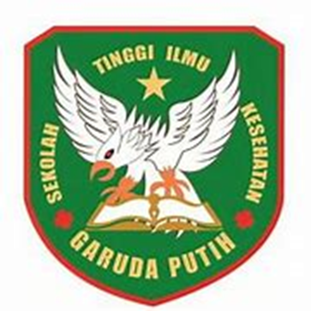

DISUSUN OLEH :
MUHAMAD RICHO ANDREYAN
2020.21.1590

PROGRAM STUDI DIPLOMA III KEPERAWATAN
SEKOLAH TINGGI ILMU KESEHATAN GARUDA PUTIH JAMBI
TAHUN 2023

